[](http://images.yandex.ru/yandsearch?source=wiz&text=%D0%B3%D0%B5%D1%80%D0%B1%20%D0%B4%D0%B0%D0%B3%D0%B5%D1%81%D1%82%D0%B0%D0%BD%D0%B0%20%D1%84%D0%BE%D1%82%D0%BE&noreask=1&img_url=http://blog.platzkart.ru/wp-content/uploads/2008/06/gerb.jpg&pos=0&rpt=simage&lr=11006)

**МИНИСТЕРСТВО ОБРАЗОВАНИЯ И НАУКИ РЕСПУБЛИКИ ДАГЕСТАН**

**МБОУ «В-КАЗАНИЩЕНСКАЯ СРЕДНЯЯ ОБЩЕОБРАЗОВАТЕЛЬНАЯ ШКОЛА №1»**

368206, РФ, РД, Буйнакский район, с. В-Казанище, ул. Закира Даудова 38 E-mail: v-kazanische_[school@mail.ru](mailto:school@mail.ru)

Отчет

о проведении месячника пожарной безопасности

в МБОУ «В-Казанищенская СОШ №1»

16 апреля в МБОУ «В-Казанищенская СОШ №1» проведены тренировочные пожарно-тактические учения. Учения были максимально приближены к реальным, с демонстрацией тушения пожара и эвакуацией учащихся и преподавателей.

Спасатели Нижнеказанищенской пожарной части №7 и педагоги успешно справились с заданием. Тактический замысел предполагал, что в школе произошло короткое замыкание,которое привело к возгоранию. Спасателям удалось локализовать и ликвидировать «условный пожар» за минимальное время. Персонал школы продемонстрировал высокий уровень организации при сообщении о возгорании и эвакуации людей.

После учений представители МЧС провели встречу с работниками учебного заведения, на которой подвели итоги тренировки, выявили недочеты и подробно разобрали возникшие вопросы.

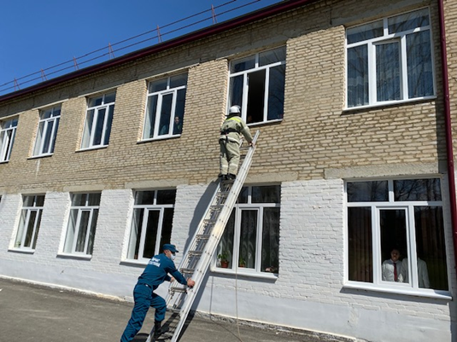 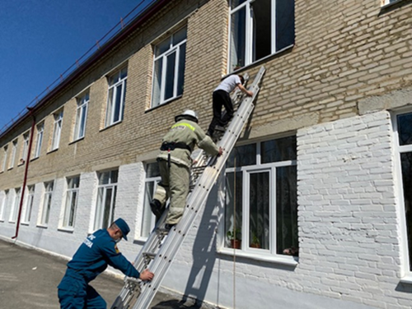

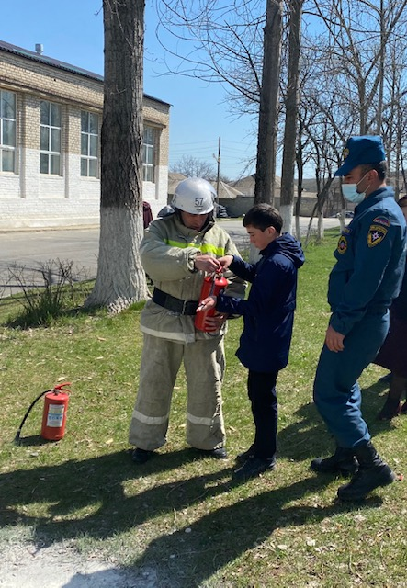 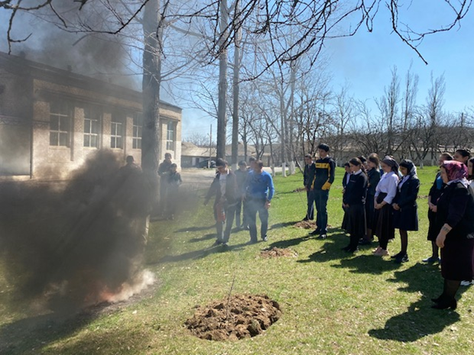

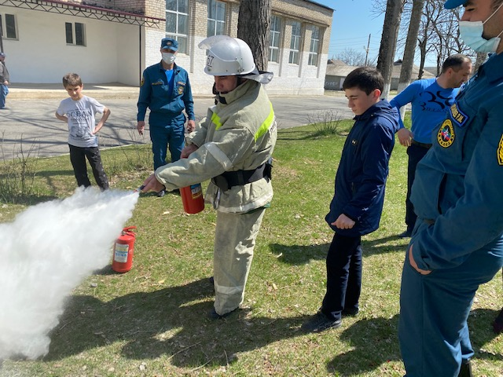 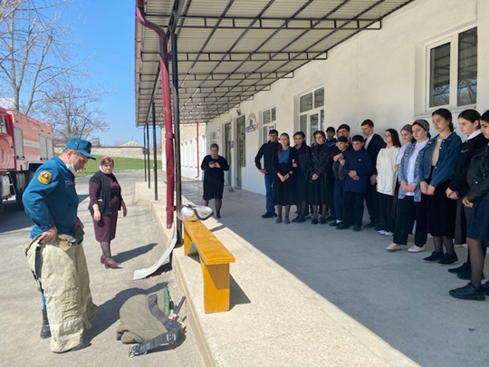

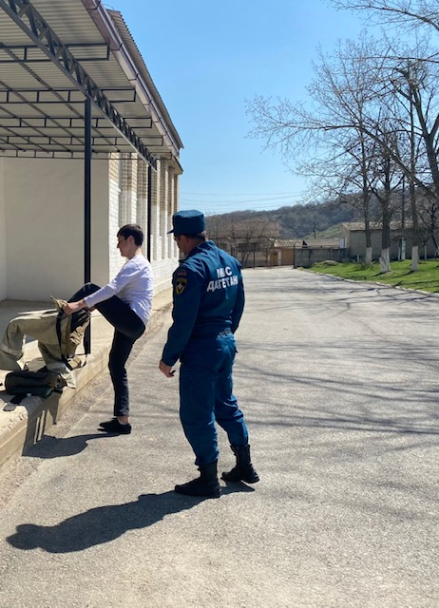 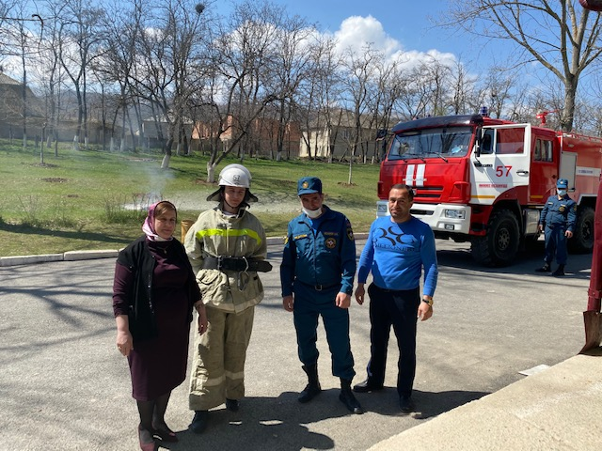

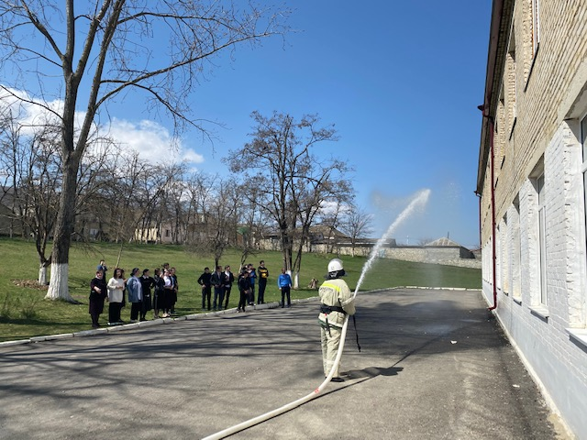 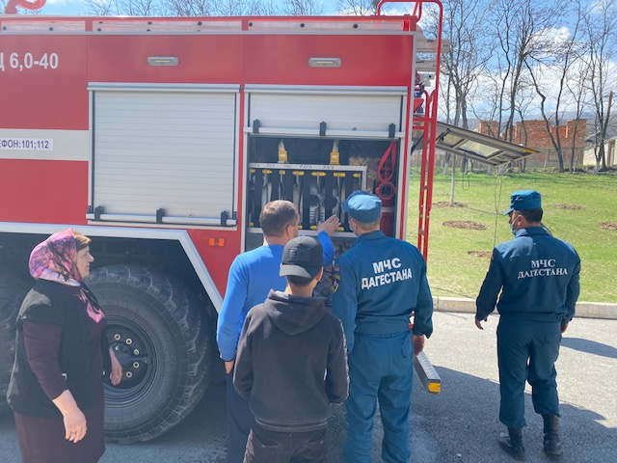

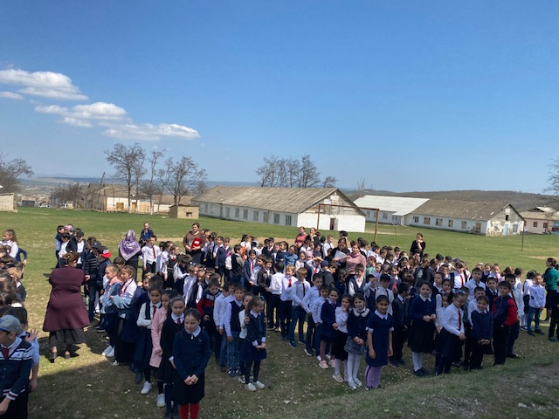 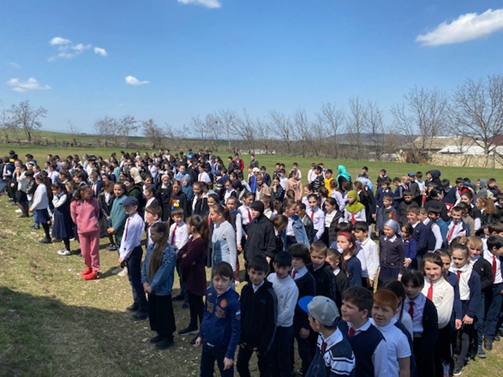

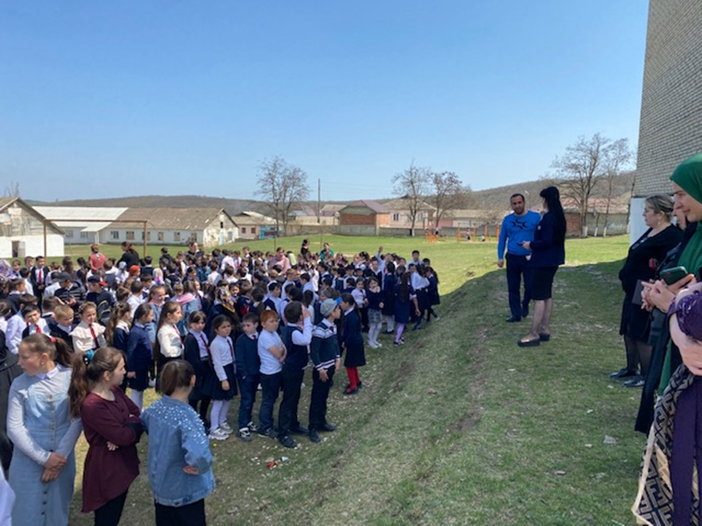



**МИНИСТЕРСТВО ОБРАЗОВАНИЯ И НАУКИ РЕСПУБЛИКИ ДАГЕСТАН**

**МБОУ «В-КАЗАНИЩЕНСКАЯ СРЕДНЯЯ ОБЩЕОБРАЗОВАТЕЛЬНАЯ ШКОЛА №1»**

368206, РФ, РД, Буйнакский район, с. В-Казанище, ул. Закира Даудова 38 E-mail: v-kazanische_[school@mail.ru](mailto:school@mail.ru)

АКТ

проведения практической тренировки по отработке плана эвакуации на случай возникновения пожара и ЧС в МБОУ «В-Казанищенская СОШ№1».

От 16 апреля 2021 г.

Комиссия в составе: директор Атаева Г.М., ответственный за безопасность в учреждении Каибов С.А.

Составил настоящий акт о практической отработке плана эвакуации людей из здания МБОУ «В-Казанищенская СОШ №1» руководитель по безопасности Каибов С.А.

**Характеристика здания с пребыванием людей:**

степень огнестойкости – 2, этажность – 2; количество эвакуационных выходов 4;

система оповещения людей о пожаре звуковым сигналом,

количество человек, подлежащих эвакуации 452, из них детей 424.

**Время:**

1. подачи о возникновении пожара 11:50

- срабатывания системы оповещения.11:50-11:52

1. начала эвакуации из здания _11:52  
   завершения эвакуации из здания 11:55

- окончания переклички эвакуируемых людей 11:59  
**Результаты эвакуации:**

Фактическое время эвакуации людей 11:54

Количество эвакуированных – 452 чел, из них детей 424 чел.

Количество используемых эвакуационных выходов из здания 4

Наличие списков эвакуируемых людей имеются

**Замечания по эвакуации:**

Замечаний нет

Оценка действий обслуживающего персонала удовлетворительно

Подписи членов комиссии: Атаева Г.М.

Каибов С.А.